Modelo de Base de Datos
StockIN — App móvil de control de inventario para micro emprendimientos
Integrantes | Juan Godoy y Felipe Valenzuela
Docente | Cindy Betzabe
Asignatura | Portafolio de Título
Fecha | 16-10-2026
Versión | 1.1 — corregida según la retroalimentación de la docente

Modelo de base de datos
La base de datos es relacional y está en SQLite, dentro del dispositivo. Tiene 7 tablas. Incluye los datos de consentimiento exigidos por la ley de protección de datos personales. Este modelo corrige tres puntos: los importes se guardan como números enteros, las restricciones de integridad se definen en la propia base y el costo de cada producto se guarda en cada venta para calcular bien los márgenes.

Diagrama entidad-relación
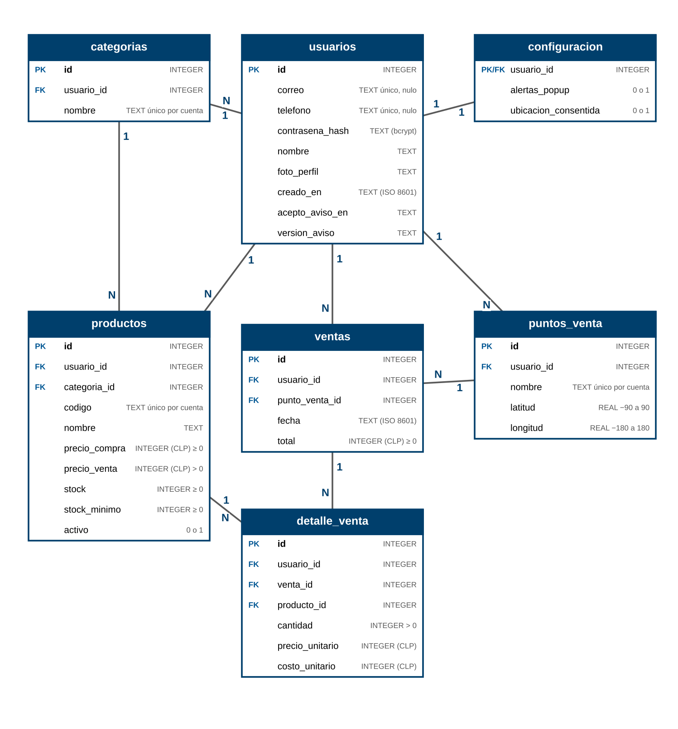
detalle_venta guarda también el identificador de la cuenta (usuario_id), aunque el diagrama solo dibuja su relación con ventas y productos; la razón se explica en «Separación de datos entre cuentas».

Decisiones de diseño
Tema | Decisión y justificación
Importes en pesos enteros | Precio, costo y total se guardan como INTEGER en pesos chilenos (CLP), que no tiene decimales. No se usa REAL porque los números con coma flotante generan errores de redondeo al sumar (por ejemplo, 0,1 + 0,2 no da exactamente 0,3). Si más adelante se manejaran decimales, se guardarían en centavos enteros.
Costo histórico de lo vendido | Cada línea de venta (detalle_venta) guarda el precio_unitario y el costo_unitario que tenía el producto en ese momento. Así, si el precio o el costo cambian después, las ventas anteriores y su margen no se alteran. Ganancia de una línea = cantidad × (precio_unitario − costo_unitario). Los reportes de margen usan estos valores guardados y nunca el precio actual del producto.
Separación de datos entre cuentas | Todas las tablas de datos llevan usuario_id. Los productos, ventas y puntos de venta se relacionan con otras tablas mediante claves foráneas compuestas (usuario_id + id). Por eso la base misma impide que, por ejemplo, un producto de la cuenta A aparezca en una venta de la cuenta B. Además, toda consulta de la app filtra por usuario_id.
Bajas lógicas en vez de borrar | Un producto no se borra cuando ya tiene ventas: se marca con activo = 0 y deja de ofrecerse para nuevas ventas, pero el historial conserva su nombre. Así las ventas anteriores nunca quedan sin producto. Los lugares de venta no se eliminan por separado (no existe esa función); se borran solo junto con la cuenta.
Eliminación definitiva de cuentas | Al eliminar una cuenta se borra su fila en usuarios y, en cascada, todos sus datos. No hay estado intermedio ni recuperación.
Datos personales y consentimiento | Los datos personales de la cuenta están en usuarios (correo, teléfono, nombre, foto_perfil) y las coordenadas de los puntos de venta en puntos_venta. La aceptación del aviso de privacidad se guarda en usuarios (acepto_aviso_en y version_aviso) y el permiso de ubicación en configuracion (ubicacion_consentida). Al eliminar la cuenta se borran en cascada todos estos datos. La exportación de «Mis datos» nunca incluye contrasena_hash.
Fechas | Se guardan como texto en formato ISO 8601 y en hora UTC (por ejemplo, 2026-10-16T14:30:00Z). La app las muestra en la hora local del dispositivo.

Restricciones de integridad
Restricción | Detalle
Claves foráneas activas | En cada conexión se ejecuta PRAGMA foreign_keys = ON; SQLite no las aplica por defecto.
Unicidad | usuarios: correo único y teléfono único (cuando existen). productos: UNIQUE (usuario_id, codigo). categorias: UNIQUE (usuario_id, nombre). puntos_venta: UNIQUE (usuario_id, nombre).
Datos obligatorios | Una cuenta debe tener correo o teléfono: CHECK (correo IS NOT NULL OR telefono IS NOT NULL). contrasena_hash, codigo, nombre, precio_venta, stock y fecha son NOT NULL.
Valores válidos | CHECK en: precio_compra ≥ 0; precio_venta > 0; stock ≥ 0 (el stock no puede quedar negativo); stock_minimo ≥ 0; cantidad > 0; total ≥ 0; latitud entre −90 y 90; longitud entre −180 y 180; activo (productos) y alertas_popup solo 0 o 1.
Borrado restringido | categorias → productos: ON DELETE RESTRICT (no se borra una categoría con productos). productos → detalle_venta y puntos_venta → ventas: ON DELETE RESTRICT. configuracion y los datos de una cuenta: ON DELETE CASCADE al eliminar la cuenta.
Venta atómica | Registrar una venta (cabecera, líneas y descuento de stock) se ejecuta en una sola transacción: o se guarda todo o no se guarda nada.
Índices | productos (usuario_id, codigo), ventas (usuario_id, fecha), ventas (punto_venta_id), detalle_venta (venta_id) y detalle_venta (producto_id), para cumplir RNF-06.
Los valores marcados con (*) son parámetros de diseño que se confirman en la versión final.

Diccionario de datos
Campo y tipo | Descripción
usuarios
id  INTEGER · clave primaria | Identificador de la cuenta.
correo  TEXT · único, puede ser nulo | Correo de acceso.
telefono  TEXT · único, puede ser nulo | Número de teléfono de acceso. Debe existir correo o teléfono.
contrasena_hash  TEXT · obligatorio | Hash bcrypt de la contraseña.
nombre  TEXT | Nombre del micro emprendedor.
foto_perfil  TEXT | Imagen por defecto elegida o URL de la imagen.
creado_en  TEXT · obligatorio | Fecha de creación (ISO 8601, UTC).
acepto_aviso_en  TEXT · obligatorio | Fecha en que aceptó el aviso de privacidad (ISO 8601, UTC). Dato de consentimiento.
version_aviso  TEXT · obligatorio | Versión del aviso de privacidad que aceptó.
configuracion
usuario_id  INTEGER · clave primaria y foránea | Cuenta a la que pertenece.
alertas_popup  INTEGER · 0 o 1 | Alertas emergentes activadas (1) o desactivadas (0).
ubicacion_consentida  INTEGER · 0 o 1 | El usuario aceptó que la app use su ubicación en el mapa (1) o no (0).
categorias
id  INTEGER · clave primaria | Identificador.
usuario_id  INTEGER · foránea | Cuenta dueña.
nombre  TEXT · obligatorio | Nombre; no se repite dentro de la cuenta.
productos
id  INTEGER · clave primaria | Identificador.
usuario_id  INTEGER · foránea | Cuenta dueña.
categoria_id  INTEGER · foránea | Categoría; debe ser de la misma cuenta.
codigo  TEXT · obligatorio | Código; no se repite dentro de la cuenta.
nombre  TEXT · obligatorio | Nombre del producto.
precio_compra  INTEGER · CLP, ≥ 0 | Costo actual del producto.
precio_venta  INTEGER · CLP, > 0 | Precio de venta actual.
stock  INTEGER · ≥ 0 | Unidades disponibles.
stock_minimo  INTEGER · ≥ 0 | Cantidad que activa la alerta.
activo  INTEGER · 0 o 1 | 0 = dado de baja (no se vende, se conserva el historial).
puntos_venta
id  INTEGER · clave primaria | Identificador.
usuario_id  INTEGER · foránea | Cuenta dueña.
nombre  TEXT · obligatorio | Nombre del lugar; no se repite dentro de la cuenta.
latitud  REAL · −90 a 90 | Coordenada.
longitud  REAL · −180 a 180 | Coordenada.
ventas
id  INTEGER · clave primaria | Identificador.
usuario_id  INTEGER · foránea | Cuenta que vendió.
punto_venta_id  INTEGER · foránea | Lugar de la venta; debe ser de la misma cuenta.
fecha  TEXT · obligatorio | Fecha y hora (ISO 8601, UTC); se registra automáticamente.
total  INTEGER · CLP, ≥ 0 | Suma de cantidad × precio_unitario de sus líneas.
detalle_venta
id  INTEGER · clave primaria | Identificador de la línea.
usuario_id  INTEGER · foránea | Cuenta; permite las claves compuestas.
venta_id  INTEGER · foránea | Venta a la que pertenece.
producto_id  INTEGER · foránea | Producto vendido; debe ser de la misma cuenta.
cantidad  INTEGER · > 0 | Unidades vendidas.
precio_unitario  INTEGER · CLP | Precio de venta en el momento de la venta.
costo_unitario  INTEGER · CLP | Costo del producto en el momento de la venta, para calcular el margen.

